ABSCESSO HEPÁTICO
Os abscessos hepáticos constituem lesões inflamatórias cavitárias do fígado decorrentes de agentes infecciosos. Entre suas etiologias, destacam-se principalmente o abscesso hepático amebiano e o abscesso hepático piogênico. De forma menos comum, os abscessos podem ser causados por fungos, micobactérias ou outros patógenos atípicos.
A infecção pode alcançar o parênquima hepático por cinco vias principais:
- árvore biliar (colelitíase, colangite, tumores de vias biliares e vesícula biliar);
- sistema porta (apendicite, pielonefrite, diverticulite);
- artéria hepática (endocardite, pneumonia, abuso de drogas, imunodeficiências);
- disseminação contígua a partir de órgão adjacente (colecistite aguda, perfuração de víscera oca);
- trauma direto do fígado.

A etiopatogenia do abscesso hepático sofreu mudanças significativas ao longo das últimas décadas. Observa-se uma transição marcante no padrão etiológico, com a apendicite — anteriormente o principal fator causal — sendo progressivamente substituída pelas doenças do trato biliar, atualmente responsáveis pela maior parte dos casos (mais que 50% dos casos), especialmente no abscesso hepático piogênico.
A incidência do abscesso hepático piogênico nos Estados Unidos é estimada em aproximadamente 3,6 casos por 100.000 indivíduos. O pico de ocorrência situa-se entre a quinta e a sexta décadas de vida. Entre os principais fatores de risco destacam-se diabetes mellitus, cirrose hepática e neoplasias, sexo masculino, idade avançada e uso crônico de inibidores da bomba de prótons. Do ponto de vista morfológico, cerca de 65% a 85% dos casos manifestam-se como abscessos solitários. Quanto à localização, há predomínio no lobo hepático direito (≈75% dos casos), seguido pelo lobo esquerdo (≈20%) e, menos frequentemente, pelo lobo caudado (≈5%).
Entre os principais agentes etiológicos, destacam-se:
- Cocos Gram-positivos: Streptococcus spp. (especialmente do grupo S. intermedius), Enterococcus spp. e Staphylococcus aureus.
- Anaeróbios: Bacteroides spp., Fusobacterium spp., Actinomyces spp., Clostridium spp., entre outros.
- Enterobacterales e outros bacilos Gram-negativos: Escherichia coli, Klebsiella spp., entre outros.
- Klebsiella pneumoniae: Particularmente prevalente em países asiáticos
- Yersinia enterocolitica: causa rara de abscesso hepático; quando identificada, deve-se investigar a possibilidade de hemocromatose subjacente.
- Candida spp.: mais comum em pacientes imunocomprometidos ou neutropênicos, podendo manifestar-se como múltiplos abscessos hepatoesplênicos.
- Entamoeba histolytica: agente responsável pelo abscesso hepático amebiano, que pode complicar até 10% dos casos de colite amebiana.
- Echinococcus granulosus: principal causa de cistos hidáticos hepáticos, que podem simular ou evoluir para lesões supurativas.
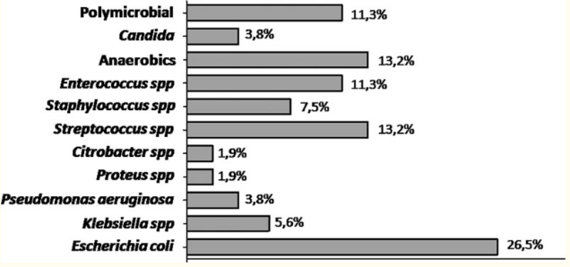

A manifestação clínica mais frequente é febre (presente em mais de 60% dos casos), geralmente acompanhada de calafrios. A dor abdominal e sensibilidade à palpação, frequentemente associadas à hepatomegalia. Podem ocorrer ainda mal-estar geral, anorexia, perda de peso, náuseas e vômitos, diarreia e perda ponderal. Embora mais associada aos abscessos de origem biliar, a icterícia pode refletir resposta inflamatória sistêmica ou disfunção séptica. Raramente, sepse ou sinais peritoneais, decorrentes de ruptura intraperitoneal do abscesso. Processos subfrênicos podem simular doenças pulmonares. Irritação diafragmática pode causar dor referida no ombro direito, tosse ou atrito pleural.
Os achados laboratoriais no abscesso hepático são, em sua maioria, inespecíficos e refletem a resposta inflamatória sistêmica. Achados frequentes incluem leucocitose (74,8%), elevação de fosfatase alcalina (72,1%) e aumento de TGP (58,6%). A icterícia pode estar presente em até 50% dos casos, e níveis elevados de gama-GT, proteín C Reativa (PCR) e TGO são comuns. Níveis reduzidos de albumina sérica, aumento de creatinina e prolongamento do tempo de protrombina foram identificados como fatores de risco significativos para mortalidade.
A ultrassonografia constitui, na maioria dos casos, o primeiro método de investigação. Apesar de sua menor sensibilidade para lesões pequenas ou localizadas, o exame apresenta importantes vantagens: é rápido, acessível, de baixo custo e permite avaliação simultânea das vias biliares e da vesícula biliar — estruturas frequentemente envolvidas na etiologia do abscesso hepático piogênico.
Os achados ultrassonográficos caracterizam-se, tipicamente, por lesão hipoecoica, com paredes geralmente regulares, que tendem a tornar-se progressivamente mais espessas nos quadros crônicos. conteúdo heterogêneo pode ser observado, especialmente quando o pus se torna espesso. O conteúdo interno pode apresentar ecogenicidade heterogênea, especialmente à medida que o material purulento se torna mais espesso. A presença de gás intralesional manifesta-se como áreas hiperecogênicas com sombra acústica posterior.
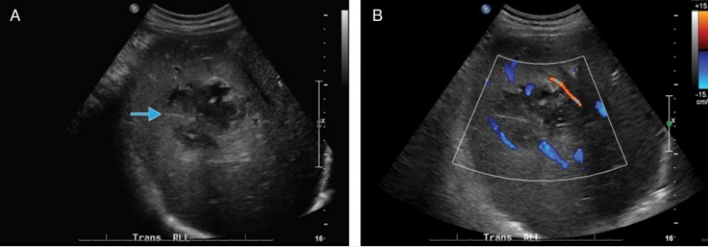
A Tomografia Computadorizada apresenta sensibilidade superior a 97%, sendo considerada o método de imagem mais importante. O exame deve ser realizado com contraste intravenoso. O achado típico é o sinal em “alvo”, caracterizado por massa única ou multiloculada com centro hipodenso e realce periférico na fase portal.
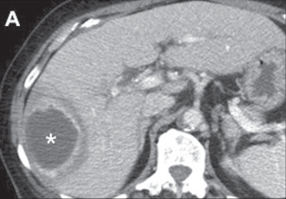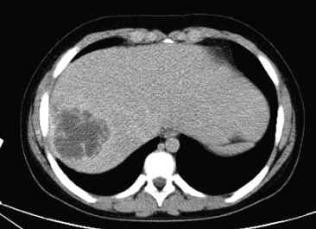
Possui a vantagem adicional de identificar doenças intra-abdominais associadas — como diverticulite aguda ou apendicite — que podem constituir foco primário da infecção. Além de detectar complicações como derrame pleural, trombose venosa, ruptura.
A Ressonância Magnética constitui alternativa à Tomografia no diagnóstico. Seu emprego é especialmente útil em situações de dúvida diagnóstica ou quando há necessidade de melhor caracterização de lesões hepáticas. Apesar disso, não é exame amplamente empregado como método diagnóstico inicial, em razão do maior tempo de aquisição, necessidade de maior colaboração do paciente e impossibilidade de utilização como método de orientação para drenagem percutânea.
O tratamento do abscesso hepático baseia-se na antibioticoterapia endovenosa associada à drenagem do abscesso, quando indicada. A drenagem pode ser realizada por meio de técnicas percutâneas guiadas por métodos de imagem — atualmente consideradas o padrão em grande parte dos casos — ou por abordagem cirúrgica.
O manejo exclusivamente medicamentoso pode ser considerado em situações específicas, principalmente em pacientes com alto risco para procedimentos invasivos ou na presença de abscessos pequenos ou múltiplos, geralmente com diâmetro individual inferior a 3 a 5 cm, nos quais não há janela segura ou factível para drenagem percutânea ou cirúrgica.
A antibioticoterapia deve ser iniciada empiricamente, visando ampla cobertura contra Enterobacterales, enterococos, anaeróbios e, conforme a situação clínica, estreptococos e estafilococos. Os esquemas de primeira linha incluem:
Primeira linha:
- Cefotaxima 2,0 g IV a cada 8 horas ou Ceftriaxona 2,0 g IV 1x/dia, associadas a Metronidazol 0,5 g IV a cada 8 horas;

- Piperacilina–tazobactam 4,5 g IV a cada 6 horas.

Alternativas:
- Carbapenêmicos, como Ertapenem, Meropenem ou Imipenem, especialmente em pacientes graves, com risco de infecção por patógenos multirresistentes ou intolerância aos esquemas de primeira linha.
Quando há drenagem adequada do abscesso, associada à resolução da febre e da leucocitose, a duração total do tratamento antimicrobiano costuma variar entre 14 e 42 dias. Contudo, o tempo ideal de tratamento não é completamente estabelecido na literatura.
Em situações de drenagem inadequada, múltiplos abscessos, cavidades volumosas ou quando o tratamento é realizado sem drenagem, podem ser necessários cursos prolongados, chegando a vários meses, de acordo com a resposta clínica e radiológica.
A drenagem percutânea guiada por Tomografia Computadorizada ou Ultrassonografia representa o método inicial de escolha para o manejo dos abscessos hepáticos, com taxas de sucesso que podem atingir até 90% dos casos. A punção percutânea isolada, sem colocação de cateter, tem demonstrado, em estudos mais recentes, taxas de sucesso semelhantes às obtidas com a drenagem por cateter. Entretanto, nova punção é necessária em aproximadamente 50% dos pacientes. A colocação de cateter deve ser considerada especialmente em abscessos de maior diâmetro (> 5 cm).
As principais complicações associadas à drenagem percutânea incluem perfuração de órgãos abdominais adjacentes, pneumotórax, hemorragia e extravasamento do conteúdo purulento para a cavidade peritoneal. De modo geral, recomenda-se manter o cateter por pelo menos 1 semana.
A remoção do cateter de drenagem percutânea pode ser considerada quando houver evidências clínicas, laboratoriais e radiológicas de resolução adequada do abscesso. Os principais critérios incluem: resolução ou redução significativa da dor, ausência de febre, melhora de leucocitose e queda de PCR, débito do dreno inferior a 10 mL nas últimas 24 horas, mantido por 48 horas consecutivas, exame de imagem demonstrando cavidade residual com diâmetro inferior a 2 cm, sem coleções adicionais ou septações relevantes.
A drenagem cirúrgica pode ser indicada em situações específicas nas quais a abordagem percutânea não é factível ou apresenta maior risco de falha. As principais indicações incluem: abscessos complexos ou rotos, com disseminação para a cavidade peritoneal ou retroperitônio; múltiplos abscessos, especialmente quando não acessíveis de forma adequada por via percutânea; abscessos inacessíveis à drenagem percutânea, devido à localização anatômica desfavorável ou risco elevado para estruturas adjacentes, abscessos volumosos, geralmente maiores que 5 cm, nos quais a drenagem percutânea apresenta menor eficácia ou maior probabilidade de necessidade de reintervenção e na presença de condições cirúrgicas associadas, como peritonite, obstrução ou perfuração intestinal, ou patologias intra-abdominais concomitantes que requerem tratamento operatório.
A abordagem pode ser realizada por via laparoscópica, quando houver estabilidade clínica, anatomia favorável e expertise disponível, oferecendo menor morbidade quando comparada à cirurgia aberta.
O tratamento é considerado satisfatório quando se observa um conjunto de parâmetros clínicos, laboratoriais e radiológicos que indiquem resolução adequada do processo infeccioso. Os principais critérios incluem: melhora clínica e laboratorial (redução significativa ou desaparecimento da dor abdominal; remissão da febre e melhora dos marcadores inflamatórios – leucócitos e PCR) ; evolução radiológica favorável (evidência, em exame de imagem, de resolução completa da lesão ou redução superior a 50% do diâmetro inicial da cavitação purulenta ou persistência apenas de cavidade residual menor que 2,0 cm).
A monitorização radiológica é fundamental para avaliar a resposta terapêutica e identificar precocemente possíveis complicações ou falha do tratamento. A periodicidade recomendada para a realização de exames de imagem após o diagnóstico e início do tratamento do abscesso hepático é a seguinte:
- semanalmente durante o primeiro mês;
- mensalmente nos 3 meses subsequentes;
- a cada 2 meses até que se observe resolução completa do abscesso.

